Capítulo 5 — GUÍA DE LECTURA
Capítulo 5 — GUÍA DE LECTURA 1
Asincronía y red 3
Promesas, fetch, errores y eventos del servidor, explicados en criollo 3
Antes de empezar: cómo usar esta guía 3
5.1 — De qué se trata esta clase 3
Qué dice 3
En criollo 3
5.2 — Por qué existe la petición en segundo plano 4
Qué dice 4
En criollo: la génesis, en tres movimientos 4
El problema siguiente fue de forma, no de capacidad 4
Las cuatro decisiones que explican todo el capítulo 5
5.3 — Las promesas 5
5.3.1 — Los tres estados, y por qué no se pueden deshacer 5
Qué dice 5
En criollo 6
5.3.2 — Encadenar: un solo catch para toda la cadena 6
Qué dice 6
En criollo 7
5.3.3 — Los cuatro combinadores, y cuándo va cada uno 7
Qué dice 7
En criollo: la distinción que de verdad se usa 7
5.4 — async y await 8
5.4.1 — Qué son exactamente 8
Qué dice 8
En criollo 8
5.4.2 — El await adentro de un bucle 8
5.5 — fetch 9
5.5.1 — La petición, campo por campo 9
5.5.2 — La respuesta 9
5.5.3 — La decisión más discutida de toda la interfaz 9
5.5.4 — Cancelar, y el plazo de espera que fetch no tiene 11
5.6 — La política de mismo origen y CORS 12
5.6.1 — A quién protege, que no es a quien parece 12
Qué dice 12
En criollo 12
5.6.2 — La verificación previa 12
5.7 — Los errores: tres categorías distintas 13
5.7.1 — La clasificación 13
Qué dice 13
En criollo 14
5.7.2 — El catálogo del TPI, y dónde se traduce 14
5.7.3 — El reintento y el 429 15
5.8 — El token: dónde vive y qué implica 15
La concesión que el TPI hace, y por qué la hace 16
Y RN-F04, que acá se completa 16
5.9 — Los eventos que manda el servidor 16
5.9.1 — Por qué SSE y no WebSockets 16
Qué dice 16
En criollo: primero, el abanico completo 16
5.9.2 — El protocolo y su uso 17
5.9.3 — El hueco de la reconexión 17
5.9.4 — Las tres reglas 18
5.10 — Herramientas de diagnóstico 19
5.11 — Seguridad y evolución 21
5.12 — Verificación: el checklist honesto 21
5.13 — Los doce errores frecuentes 22
5.14 — Las actividades, y qué busca cada una 23
1. Predicción de orden 23
2. Capa api/ mínima 23
3. Serie contra paralelo 23
4. Las tres categorías 23
5. Cancelación en una búsqueda 23
6. Exploración: el hueco de la reconexión 23
7. Exploración: qué protege CORS 23
5.15 — Síntesis: las once frases 24
5.16 — Qué leer, y en qué orden 24
Si leés una sola cosa 24
Si leés tres 24
Las fuentes normativas (para consultar, no para leer de corrido) 24
Y del TPI, cuatro secciones para tener abiertas 25
Cierre: las siete cosas que hay que recordar 25

Asincronía y red

Promesas, fetch, errores y eventos del servidor, explicados en criollo
Traducción didáctica del texto académico, sección por sección. Mismos conceptos, otro idioma.

Antes de empezar: cómo usar esta guía
Este documento no reemplaza al capítulo original: lo traduce. El texto académico está escrito en el idioma de los papers —denso, comprimido—. Esta guía lo desarma y lo cuenta como se lo contarías a alguien en un café.
La regla es una sola: no se pierde ni un concepto. Si el original nombra la RN-F09, acá se nombra la RN-F09. Cada sección conceptual tiene tres partes:
- Qué dice — la idea del original, en dos o tres oraciones.
- En criollo — la explicación larga, con la analogía que la hace pegar.
- Para el pizarrón — la frase que te tenés que llevar.
LA IDEA MADRE DE TODO EL CAPÍTULO
Hay un solo hilo, y ese hilo además dibuja la pantalla. Toda la maquinaria de este capítulo existe para que ese hilo nunca se quede esperando.
Una petición tarda entre decenas y miles de milisegundos, y si el hilo se quedara parado esperándola la página estaría muerta. Las promesas, async/await y el bucle de eventos del Capítulo 3 no son tres temas: son tres capas de ese problema.
Y de ahí la advertencia que atraviesa el capítulo: asincronía no es concurrencia. No hay dos cosas a la vez; hay una que cede el control y vuelve.

5.1 — De qué se trata esta clase

Qué dice
El Capítulo 1 describió el protocolo que trae los documentos; este estudia cómo se emiten peticiones desde el código, sin recargar la página, y cómo se reacciona a lo que el servidor manda por iniciativa propia. El punto de partida es la restricción del Capítulo 3: un solo hilo, que además dibuja la pantalla.

En criollo
En el Capítulo 1 el que emitía la petición era el navegador; acá sos vos. Y en la segunda mitad aparece lo que aquel capítulo dejó sin resolver: qué se hace cuando el que tiene algo para decir es el servidor.
Si no sabés esto… | …no vas a entender esto otro
Que await no espera: cede el control y vuelve | Por qué una async con un cálculo pesado adentro bloquea igual, y por qué el orden de ejecución no es el de escritura
Que fetch no considera un error un 500 | Por qué tu try/catch no atrapa nada y el objeto de error termina procesado como si fuera la lista de productos
Que el mecanismo de eventos del backend no guarda lo que publicó | Por qué existen RN-F09, RN-F10 y RN-F11, y por qué el panel de cocina puede mostrar pedidos viejos sin un mensaje de error
Tres de las once reglas obligatorias del TPI nacen acá. RN-F09: un evento nunca escribe datos en la caché de consultas, invalida la clave y deja que se recargue. RN-F10: una sola conexión de eventos por sesión. RN-F11: la interfaz nunca depende de haber recibido un evento, y declara un intervalo de recarga de respaldo.
Parecen arbitrarias hasta que entendés una limitación que el propio TPI declara en su sección 11.3: el mecanismo de publicación del backend no persiste los mensajes. Lo que se publica mientras un cliente no está conectado, ese cliente no lo recibe. La sección 5.9.4 hace el razonamiento completo.
PARA EL PIZARRÓN
El objetivo se mide con una función: al terminar tenés que poder escribir una que consulte la API y haga cuatro cosas a la vez. Que distinga un fallo de red de un error de aplicación, que se cancele sola si la vista que la pidió se desmontó, que traduzca los códigos del catálogo de errores del TPI —su sección 14.1— a mensajes útiles, y que lleve plazo de espera.
Si hace las cuatro, entendiste el capítulo. Si hace tres, te falta la que más caro sale.

5.2 — Por qué existe la petición en segundo plano

Qué dice
Hasta fines de los noventa, toda interacción con un servidor implicaba reemplazar la página entera. La técnica que lo cambió nació en Microsoft en 1999, existió seis años sin nombre y se volvió ubicua cuando un ensayo de 2005 la bautizó. De ahí salen cuatro decisiones de diseño que gobiernan el capítulo.

En criollo: la génesis, en tres movimientos
Antes. Marcar una casilla o agregar un producto al carrito hacía que la página entera se fuera y viniera otra: parpadeo en blanco, posición de desplazamiento perdida y lo escrito en otros campos descartado. Y cada interacción transmitía el documento completo —cabecera, menú, pie— aunque hubiera cambiado una línea.
El invento. Microsoft necesitaba que Outlook Web Access se pareciera al cliente de escritorio, y en 1999 le agregó a Internet Explorer 5 un objeto que emitía una petición HTTP desde el código: XMLHTTP, como componente ActiveX. Mozilla lo implementó de forma nativa con el nombre XMLHttpRequest y los demás lo copiaron. Fijate en el orden, que es el de casi toda la plataforma: se estandarizó años después de ser universal, y el nombre quedó pegado a XML aunque casi nunca se usó para eso.
El nombre. En febrero de 2005 Jesse James Garrett publicó Ajax: A New Approach to Web Applications, que la bautizó y mostró que Google Maps y Gmail ya la usaban a gran escala. La técnica tenía seis años; el nombre le dio visibilidad.

El problema siguiente fue de forma, no de capacidad
XMLHttpRequest se programaba con funciones de retorno, y como cada petición dependía del resultado de la anterior, el código se anidaba:
obtenerUsuario(id, function (usuario) {
obtenerDirecciones(usuario.id, function (direcciones) {
obtenerPedidos(usuario.id, function (pedidos) {
// tres niveles, y falta manejar los errores de cada uno
}, alFallar);
}, alFallar);
}, alFallar);
Se lo llamó infierno de funciones de retorno, y su problema real no era la indentación: era el manejo de errores. Cada nivel necesitaba su propio tratamiento —contá los alFallar—, no había forma de capturar un fallo de todo el conjunto, y una excepción lanzada adentro de una función de retorno no se podía atrapar desde afuera.
Las promesas lo resolvieron con una idea de una línea: representar el resultado futuro como un valor. Un valor se guarda, se pasa, se devuelve y se combina; una función de retorno no, porque es una instrucción que le dejás a otro. Es el ticket de la tintorería: no te llevás el saco, te llevás un papel, y con el papel podés hacer cosas que con el saco todavía no.
Se especificaron como acuerdo comunitario —Promises/A+, 2012— y entraron al lenguaje en ES2015. async/await llegó en ES2017 para escribirlas con la forma del código secuencial, y fetch reemplazó a XMLHttpRequest con una interfaz basada en promesas.

Las cuatro decisiones que explican todo el capítulo
Decisión | Qué gana | Qué cuesta
1. La asincronía no es concurrencia: la operación cede el control y se reanuda después, por el bucle de eventos de la 3.10 | Un modelo simple, sin carreras entre hilos | Que el orden de ejecución no es el de escritura
2. El resultado futuro es un valor | Se pueden componer operaciones: los combinadores de la 5.3.3 | Que una promesa no se puede reiniciar ni cancelar (5.3.1)
3. fetch no considera un error el del servidor: un 404 o un 500 cumplen la promesa | Coherencia: modela el transporte, y ahí todo salió bien | La fuente de errores más frecuente del capítulo (5.5.3)
4. El navegador restringe por origen de forma predeterminada | Que un sitio cualquiera no lea tu correo con tu sesión | Verificaciones previas y errores que no se arreglan desde el frontend (5.6)

PARA ENTENDER: `await` no significa «esperá acá»
Significa: «guardá dónde estoy, soltá el hilo para que haga otra cosa, y volvé a este punto cuando llegue el resultado».
Pensalo como un restaurante con un solo mozo: lleva tu pedido a la cocina y no se queda parado en la ventanilla, atiende otras mesas y vuelve cuando el plato está listo. No hay dos mozos: hay uno que se va y vuelve.
Y de ahí algo práctico: si adentro de una async hacés un cálculo pesado y sincrónico, la función es async y bloquea igual. Sólo el await cede el control, y sólo donde está escrito.

5.3 — Las promesas

5.3.1 — Los tres estados, y por qué no se pueden deshacer

Qué dice
Una promesa está siempre en uno de tres estados; la transición es de una sola vía y las continuaciones se ejecutan como microtareas.
Estado | Significado
Pendiente | La operación no terminó
Cumplida | Terminó bien y tiene un valor
Rechazada | Terminó mal y tiene un motivo

En criollo
De una sola vía: una vez resuelta, su estado y su valor no cambian nunca más. Es un partido ya jugado: se puede discutir, no cambiar.
Como microtareas: por el algoritmo de la 3.10.2, una promesa ya resuelta siempre se procesa antes que un setTimeout(0), porque las microtareas se vacían enteras antes de la próxima tarea. Por eso el orden de tu consola te sorprende.
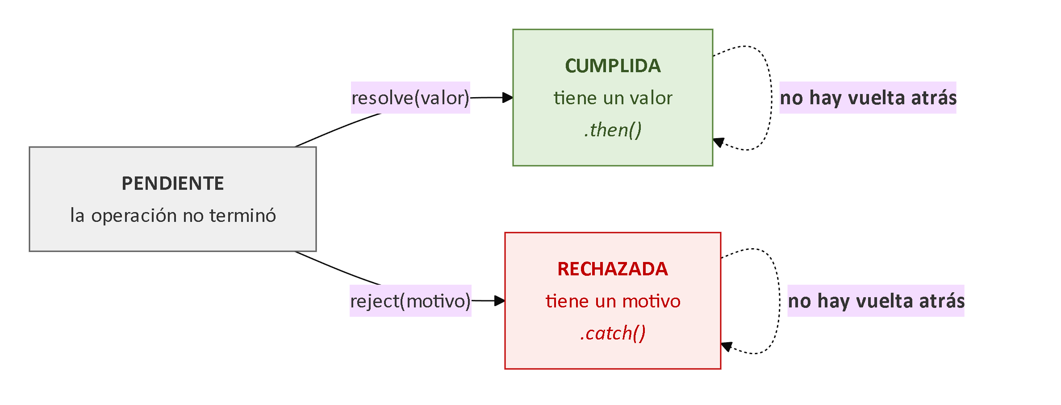
Figura 5.1. Estados de una promesa
La inmutabilidad tiene un precio: una promesa no se puede reiniciar ni cancelar. No cancelás un ticket de tintorería; llamás a la tintorería. Lo que se cancela es la operación subyacente, con el mecanismo de la 5.5.4.
Y llamar a la función que crea la promesa dispara la operación de inmediato, aunque nadie haga await.
const promesa = obtenerPedido(id); // la petición YA se emitió acá
// ... otro código ...
const pedido = await promesa; // acá sólo se espera el resultado
Guardar una promesa no es guardar una intención de pedir algo: el pedido ya salió. Y eso es la herramienta que permite lanzar varias operaciones y esperarlas después — la base de los combinadores de la 5.3.3.

5.3.2 — Encadenar: un solo catch para toda la cadena

Qué dice
then devuelve una promesa nueva, y de ahí sale el encadenamiento. Un solo manejador de error cubre la cadena completa.
obtenerUsuario(id)
.then(usuario => obtenerPedidos(usuario.id)) // devuelve otra promesa
.then(pedidos => mostrar(pedidos))
.catch(error => manejar(error)) // captura cualquiera de los tres
.finally(() => ocultarCargando()); // se ejecuta siempre

En criollo
Mirá la línea del catch y compará con los tres alFallar de la 5.2: ésa es toda la diferencia. Si cualquiera de los pasos falla, el control salta ahí, igual que una excepción sube por la pila en código sincrónico.
finally se ejecuta termine bien o mal: es el lugar correcto para ocultar un indicador de carga, porque si lo ocultás sólo en el camino feliz, el día que falle el usuario se queda mirando un spinner eterno.

5.3.3 — Los cuatro combinadores, y cuándo va cada uno

Qué dice
Cuatro funciones combinan varias promesas, y elegir la equivocada produce comportamientos difíciles de diagnosticar.
Combinador | Espera a | Falla si | Devuelve
Promise.all | Todas | Falla una | Arreglo de valores
Promise.allSettled | Todas | Nunca | Arreglo de `{status, value \ | reason}`
Promise.race | La primera en resolverse | Si esa primera falla | El valor de esa
Promise.any | La primera cumplida | Fallan todas | El valor de esa

En criollo: la distinción que de verdad se usa
Promise.all falla apenas una falla y descarta los resultados de las que sí funcionaron: es una receta, si falta la harina no hay torta. Sirve cuando el conjunto no tiene sentido incompleto: no hay pantalla de pedido sin el pedido.
Promise.allSettled espera a todas y devuelve el resultado de cada una, exitoso o no: es el tablero de llegadas del aeropuerto, donde un vuelo cancelado no borra la información de los otros siete.
const [productos, categorias] = await Promise.all([
listarProductos(), listarCategorias()
]); // sin categorías no hay catálogo que mostrar

const resultados = await Promise.allSettled([
ventasDelDia(), pedidosPendientes(), stockCritico(), ticketPromedio()
]); // cada tarjeta se muestra o falla por su cuenta
Promise.race devuelve la primera que se resuelva, gane o pierda —se usaba para armar plazos de espera a mano, y hoy hay algo mejor en la 5.5.4—; Promise.any devuelve la primera que se cumpla, ignorando las que fallen.
OJO ACÁ: el error caro no es elegir mal el combinador
Es no usar ninguno.
const productos = await listarProductos();
const categorias = await listarCategorias();
Se ve prolijo y es el doble de lento de lo necesario: la segunda no arranca hasta que termina la primera, aunque no dependa de ella. Con 300 ms cada una tenés 600 ms de espera para algo que podía tardar 300.
Regla: si dos peticiones no dependen entre sí, van juntas en un combinador. Y ojo, que este error un agente de IA te lo va a escribir siempre: es lo que sale de traducir «traé A y traé B».

5.4 — async y await

5.4.1 — Qué son exactamente

Qué dice
Una función async siempre devuelve una promesa, aunque su cuerpo devuelva un valor común. await suspende la función hasta que la promesa se resuelva y devuelve su valor; si se rechaza, lanza el motivo como excepción, lo que permite usar try/catch.
async function cargarCatalogo() {
try {
const productos = await listarProductos();
mostrar(productos);
} catch (error) {
mostrarError(error);
} finally {
ocultarCargando();
}
}

En criollo
Lo valioso de la sintaxis es que await convierta el rechazo en excepción. Antes, un error asincrónico no se podía capturar con try/catch: para cuando ocurría, el bloque try ya había terminado. Con await, la función se reanuda lanzando en el punto donde te fuiste. async/await no agrega capacidad, agrega legibilidad: debajo son las mismas promesas de la 5.3.

5.4.2 — El await adentro de un bucle
Es el error de rendimiento más común del código asincrónico, y no hay nada que un linter pueda marcarte.
// Serializa: cada petición espera a la anterior
for (const id of idsDePedidos) {
const pedido = await obtenerPedido(id);
procesar(pedido);
}

// Paraleliza: todas salen juntas
const pedidos = await Promise.all(idsDePedidos.map(id => obtenerPedido(id)));
pedidos.forEach(procesar);
Con veinte pedidos y 200 milisegundos cada uno, la primera versión tarda cuatro segundos y la segunda doscientos milisegundos. Sintácticamente está bien: está mal porque serializa algo que no necesitaba ser serializado. Es la cola del banco con veinte cajas abiertas y todo el mundo formado en una sola.
La versión secuencial corresponde en dos casos: cuando cada petición depende de la anterior, y cuando veinte peticiones simultáneas superarían un límite del servidor, como el de la 5.7.3 — ahí no dan veinte respuestas: dan un 429.
NOTA: `forEach` no espera nada
pedidos.forEach(async (p) => {
await guardar(p);
});
console.log("listo"); // se imprime ANTES de que se guarde ninguno
forEach no sabe qué hacer con la promesa que le devuelve la función: la ignora y sigue, con las veinte operaciones en el aire. Lo grave no es el console.log: es cuando lo que sigue es «mostrá el mensaje de éxito».
for (const p of pedidos) await guardar(p); // de a uno, en orden
await Promise.all(pedidos.map(p => guardar(p))); // todas juntas
for...of sí respeta el await; forEach, map y compañía, no: el primero es sintaxis del lenguaje y el motor sabe suspenderla, el segundo es una función común que tira a la basura lo que le devuelven.

5.5 — fetch

5.5.1 — La petición, campo por campo
const respuesta = await fetch("/api/v1/pedidos", {
method: "POST",
headers: {
"Content-Type": "application/json",
"Authorization": `Bearer ${token}`,
"Idempotency-Key": crypto.randomUUID(),
},
body: JSON.stringify({ direccion_id: 42, items }),
});
Esto es la anatomía de la sección 1.5 escrita en JavaScript. Authorization con esquema Bearer es la pulsera de la 1.4.1: el token que viaja en cada petición, porque el protocolo no se acuerda de nada. El Idempotency-Key es el de la 1.4.2, el que RN-F07 exige en el checkout — y crypto.randomUUID() es una función del navegador, no de una biblioteca.
En el body está el detalle que más errores produce: el cuerpo tiene que ser una cadena. Si le pasás un objeto, fetch no falla con un mensaje claro: manda el resultado de convertirlo a texto, que es [object Object]. El servidor contesta un 400 que vas a buscar media hora en el cliente, donde no está.

5.5.2 — La respuesta
respuesta.ok // true si el código está entre 200 y 299
respuesta.status // el número: 200, 404, 500
respuesta.headers // los encabezados
await respuesta.json(); // parsea el cuerpo como JSON
respuesta.ok es «el código está en la familia 2xx» de la 1.4.3. Y algo que sorprende: el cuerpo llega como flujo y se puede consumir una sola vez; un segundo intento lanza un error. Un flujo es agua que pasa, no un archivo que queda. Si necesitás leerlo dos veces —intentar json() y caer a text()—, hay que clonar la respuesta antes con respuesta.clone().

5.5.3 — La decisión más discutida de toda la interfaz
Acá está la fuente de errores más frecuente de todo el capítulo:
fetch no rechaza la promesa ante un error HTTP. Un 404, un 422 o un 500 cumplen la promesa.
// MAL: el catch nunca se ejecuta ante un 500
try {
const r = await fetch("/api/v1/pedidos/9999");
const pedido = await r.json(); // el cuerpo es el error, no un pedido
} catch (e) {
// sólo llega acá si falló la RED
}
fetch rechaza únicamente en tres situaciones, las tres únicas veces que tu catch se va a ejecutar: fallo de red —no hubo respuesta—, bloqueo por origen (sección 5.6) y cancelación (sección 5.5.4).
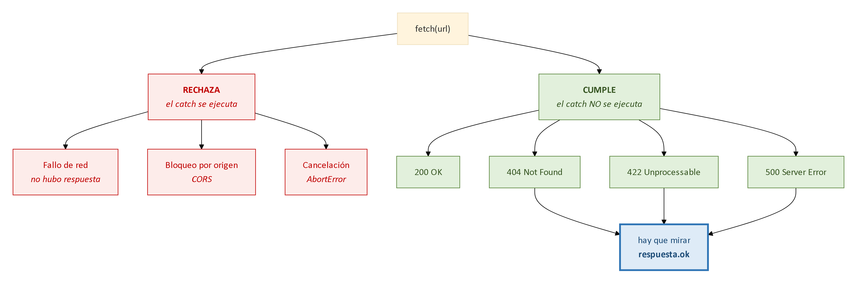
Figura 5.2. Cuándo fetch rechaza y cuándo cumple
La lógica existe aunque moleste: un 404 es una respuesta exitosa del protocolo. Es el correo: el cartero entregó la carta e hizo su trabajo perfecto, y que la carta diga «su solicitud fue rechazada» no es problema del correo. Que la respuesta comunique un problema de la aplicación es información, no un fallo de la operación de red.
Coherente o no, obliga a comprobar siempre:
const respuesta = await fetch(url, opciones);
if (!respuesta.ok) {
const cuerpo = await respuesta.json().catch(() => null);
throw new ErrorDeApi(respuesta.status, cuerpo?.code, cuerpo?.message);
}
return respuesta.json();
Lo importante no es el código sino dónde va: se escribe una sola vez, en la capa api/ que el Capítulo 8 estudia. Repetirla en cada vista garantiza que en algún lado va a faltar — justo en la que nadie probó.
NOTA: el TPI declara Axios, no `fetch`
¿Y entonces por qué estudiamos fetch? Porque es la interfaz de la plataforma —Axios está construido sobre ella— y porque el comportamiento que acabás de ver es el que Axios decidió cambiar: Axios sí rechaza ante un 4xx o un 5xx, y el error trae error.response.status y error.response.data.
No son dos interfaces distintas: son dos decisiones distintas sobre el mismo problema. Lo que no cambia es el principio de la 5.7: distinguir red, protocolo y aplicación sigue siendo tu trabajo. Y el TPI usa sus interceptores, donde el token y la traducción de errores se aplican una sola vez para toda la aplicación.

OJO ACÁ: el error más común del código que escriben los agentes
Cuando le pidas «escribime una función que traiga los productos», va a salir esto:
try {
const r = await fetch("/api/v1/productos");
return await r.json();
} catch (e) {
mostrarError("No se pudieron cargar los productos");
}
Se ve perfecto. Tiene su try/catch. Y no maneja ningún error del servidor.
Si el backend responde 401 porque venció el token, ese catch no se ejecuta: la función devuelve el objeto de error parseado como si fuera la lista de productos, y el bug aparece tres capas más arriba. Vas a depurar el componente de la lista, que es el único lugar donde el problema no está.
Si no ves un if (!respuesta.ok), el código está mal.

5.5.4 — Cancelar, y el plazo de espera que fetch no tiene
El AbortController de la sección 4.9.4 —el mismo objeto con el que dabas de baja escuchas de eventos— también cancela peticiones:
const controlador = new AbortController();
fetch(url, { signal: controlador.signal });

controlador.abort(); // la promesa se rechaza con un AbortError
El caso que lo hace necesario: una vista que se desmonta mientras espera una respuesta. La respuesta llega igual e intenta actualizar un elemento que ya no está en el documento. En el mejor caso falla en silencio; en el peor, la continuación retiene los nodos de la vista vieja y todo el subárbol sigue vivo en memoria. Eso es la fuga de la sección 4.9: un pedido de delivery a una casa de la que ya te mudaste.
PARA ENTENDER: cancelar no es ahorrar — es RN-F01 otra vez
RN-F01 exige que toda suscripción guarde su función de baja y la ejecute al destruir el componente. La escribiste pensando en addEventListener, pero una petición en vuelo es exactamente lo mismo. Y el mecanismo es uno solo:
const controlador = new AbortController();
elemento.addEventListener("click", alHacerClic, { signal: controlador.signal });
fetch(url, { signal: controlador.signal });

controlador.abort(); // se van las dos cosas de una
Un controlador por vista y abort() al desmontar cubre las escuchas y las peticiones; por eso el Capítulo 7 mete las dos en la misma clase base. La cancelación no es una optimización: es corrección.
El otro caso es la búsqueda mientras se escribe: cada tecla dispara una petición y las respuestas pueden llegar desordenadas, de modo que un resultado viejo pise a uno nuevo.
Para el plazo de espera hay una función nativa que evita armarlo a mano:
fetch(url, { signal: AbortSignal.timeout(5000) });
Hace falta porque fetch no tiene plazo de espera propio. Sin uno, una petición queda pendiente hasta que el sistema operativo la corte, que pueden ser minutos.
OJO ACÁ: la peor falla es la que no falla
El usuario aprieta «Confirmar pedido» con mala señal. La petición sale y queda colgada: el botón sigue en «Enviando…», no hay error que mostrar porque no hubo error, y el catch no se ejecuta porque nada se rechazó. El usuario espera treinta segundos, se cansa, y aprieta de nuevo.
Y ahí tenés dos pedidos. Por eso RN-F07 —la clave de idempotencia del Capítulo 1— existe: porque este escenario va a pasar. El plazo de espera evita que el usuario quede colgado; la clave lo protege el día que igual apriete dos veces.
Regla: toda petición lleva plazo de espera. Un error explícito a los cinco segundos es infinitamente mejor que un botón que gira para siempre.

5.6 — La política de mismo origen y CORS

5.6.1 — A quién protege, que no es a quien parece

Qué dice
Dos direcciones tienen el mismo origen si coinciden en esquema, host y puerto. Por defecto, un documento no puede leer respuestas de otro origen. La política no protege al servidor: protege al usuario.

En criollo
Los tres tienen que coincidir: https://foodstore.example y http://foodstore.example son orígenes distintos, y también lo son el puerto 5173 y el 8000 — por eso en desarrollo te comés un error de CORS el primer día.
La razón se ve con un escenario. Alguien tiene la sesión abierta en su banco y en otra pestaña visita un sitio cualquiera, que desde el navegador de la víctima emite una petición al banco: viaja con las cookies de la víctima y el banco contesta el saldo. Sin la política de mismo origen, eso funcionaría.
De ahí la precisión que casi nadie tiene clara: CORS no protege al servidor. Protege al usuario de que un sitio lea respuestas de otro sitio usando sus credenciales. El servidor debe autorizar cada petición por su cuenta —con el token del Capítulo 1—, porque un programa fuera del navegador ignora CORS: un curl no tiene política de mismo origen.

5.6.2 — La verificación previa
Algunas peticiones se emiten directamente y otras van precedidas de una consulta. La distinción es histórica: las que un formulario HTML podía hacer antes de que CORS existiera se admiten sin consulta, porque prohibirlas habría roto la web.
Se emite directo | Requiere verificación previa
GET, HEAD, POST | Cualquier otro método: PUT, PATCH, DELETE
Sin encabezados propios | Con encabezados propios: Authorization, Idempotency-Key
Content-Type de formulario o texto plano | Content-Type: application/json
Mirá la columna derecha y después el código de la 5.5.1: casi toda petición a la API del TPI dispara una verificación previa, porque manda JSON y lleva Authorization.
Esa verificación es una petición OPTIONS que el navegador emite solo, declarando qué método y qué encabezados pretende usar; el servidor responde qué admite y sólo entonces se emite la petición real. El encabezado Access-Control-Max-Age le permite al navegador recordar la respuesta y no repetir la consulta cada vez.
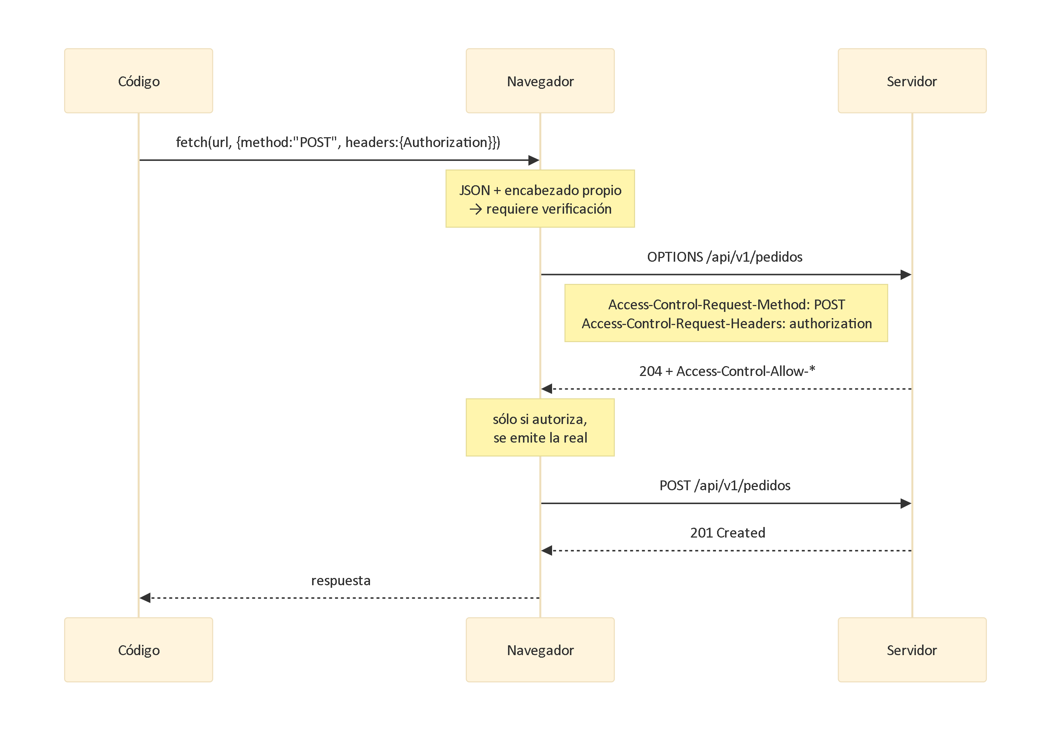
Figura 5.3. La verificación previa de CORS
Eso explica un detalle que confunde al diagnosticar: en el panel de red aparecen dos peticiones donde tu código escribió una sola. La primera, OPTIONS, la emitió el navegador. Y si esa primera falla, la segunda nunca se emite, de modo que el servidor jamás se entera de que alguien quiso hacer algo.
Cuando se envían cookies la configuración se vuelve estricta: el servidor no puede responder con el comodín *; debe devolver el origen exacto y declarar explícitamente que admite credenciales.
PARA ENTENDER: tres cosas sobre los errores de CORS
Una: el error es del navegador, no del servidor. El servidor contestó perfecto; el navegador recibió la respuesta, no encontró la autorización y decidió no dejarte leerla. Por eso el mensaje aparece en la consola y no en el panel de red. Es el mensajero que trajo el sobre y no te lo entrega porque el remitente no puso tu nombre en la lista.
Dos: la petición sí llegó. En una petición simple el servidor la procesó: si era un POST que creaba algo, lo creó.
Tres, y es la que importa: CORS se arregla en el servidor. Siempre. Cuando encuentres un plugin que «desactiva CORS», entendé lo que hace: lo desactiva para vos, en tu máquina. Tus usuarios lo van a seguir teniendo.

5.7 — Los errores: tres categorías distintas

5.7.1 — La clasificación

Qué dice
Un cliente serio distingue tres cosas que suelen tratarse igual.
Categoría | Qué pasó | Cómo se detecta | ¿Reintentar?
Red | La petición no llegó o no volvió | fetch rechaza | Sí, con espera creciente
Protocolo | Llegó y el servidor falló | !respuesta.ok con 5xx | A veces
Aplicación | Llegó, se entendió, y la operación no procede | !respuesta.ok con 4xx | No

En criollo
La tabla continúa la 1.4.3 —4xx sos vos, 5xx soy yo— y le agrega la fila de arriba, la red, que en el Capítulo 1 no existía porque ahí el que emitía la petición era el navegador.
La tercera fila es la que más se maltrata. Un 409 porque el producto se quedó sin stock no es un error técnico: es información de negocio que el usuario necesita ver. Mostrar «error de conexión» ante un 409 es mentirle: la conexión anduvo perfecto, y el usuario va a revisar su wifi y reintentar para nada.

5.7.2 — El catálogo del TPI, y dónde se traduce
La sección 14.1 del TPI define un catálogo de códigos de error, cada uno con su código HTTP y la situación que lo produce, y eso tiene una consecuencia de diseño importante: el cliente puede distinguir casos por un código estable en lugar de leer el texto del mensaje. La sección 14.2 contesta la otra mitad —dónde ocurre esa traducción—, y la respuesta es la que este capítulo viene sosteniendo: en un solo lugar. Un error que llega a una vista ya debe ser un objeto con significado, no una respuesta HTTP cruda.
export class ErrorDeApi extends Error {
constructor(estado, codigo, mensaje, reintentarEn) {
super(mensaje);
this.estado = estado; // 409
this.codigo = codigo; // "STOCK_INSUFICIENTE"
this.reintentarEn = reintentarEn; // de Retry-After, si vino
}
get esDeNegocio() { return this.estado >= 400 && this.estado < 500; }
get esReintentable() { return this.estado >= 500 || this.estado === 429; }
}
Con eso, la vista deja de mirar números y pasa a preguntar por significado:
try {
await crearPedido(datos);
} catch (error) {
if (error.codigo === "STOCK_INSUFICIENTE") mostrarFaltanteDeStock(error);
else if (error.esDeNegocio) mostrarAviso(error.message);
else mostrarErrorGenerico();
}
Mirá lo que esa vista no hace: no revisa respuesta.ok, no parsea el cuerpo, no compara textos. Todo eso ocurrió una sola vez, en la capa api/.
El código es estable; el mensaje, no
"No hay stock suficiente" se puede corregir por una falta de ortografía, traducir o reescribir para que suene más amable: las tres son cosas legítimas que el backend hace sin avisar.
Y sin embargo, si tu vista dice if (error.message === "No hay stock suficiente"), cada uno de esos cambios rompe la aplicación en silencio: el if deja de dar verdadero y no hay error en ningún log.
Es la diferencia entre el código postal y el nombre de la calle. Compará códigos, mostrá mensajes.

5.7.3 — El reintento y el 429
Ante un 429, el servidor indica cuánto esperar mediante el encabezado Retry-After de la 1.4.3. El TPI lo usa en su límite de intentos de autenticación, descrito en su sección 4.4.
Un cliente que ignora ese encabezado y reintenta de inmediato empeora exactamente el problema que el límite intenta contener. Y como el límite del TPI cuenta por dirección de red además de por cuenta, un cliente mal escrito puede dejar sin servicio a todos los usuarios de la misma red.
Cuando el reintento corresponde —fallo de red o 5xx—, la práctica correcta es esperar cada vez más entre intentos, con una pequeña variación aleatoria. Eso último es lo que más se olvida: sin la variación, todos los clientes que fallaron a la vez reintentan a la vez y el servidor que se estaba recuperando recibe otra avalancha. Es el aplauso: si todos aplauden al mismo tiempo, el ruido es máximo.

5.8 — El token: dónde vive y qué implica
El Capítulo 1 estableció que el token viaja en cada petición. Queda por resolver dónde se guarda entre una y otra, y ninguna opción es enteramente satisfactoria.
Lugar | Sobrevive al cierre | Accesible por script | Se envía solo
localStorage | Sí | Sí | No
sessionStorage | No | Sí | No
Cookie común | Sí | Sí | Sí
Cookie HttpOnly | Sí | No | Sí
Memoria | No | Sí | No
Las tres primeras filas comparten un riesgo: si hay un XSS, el token se puede leer, que es exactamente el ataque de la sección 4.7.2. La cookie HttpOnly es inaccesible desde el código, pero al enviarse automáticamente introduce otro problema —la falsificación de petición entre sitios— que exige su propia defensa.
No hay una opción sin costo, y por eso la defensa de fondo no es dónde se guarda el token sino que no haya XSS: RN-F02 otra vez.
OJO ACÁ: si tenés un XSS, ya perdiste
Vas a encontrar mucha discusión sobre dónde guardar el token. Quedate con esto: si tenés un XSS, ya perdiste, guardes el token donde lo guardes.
¿Lo tenés en una cookie HttpOnly que el script no puede leer? El atacante no lee el token — hace las peticiones desde tu propia página, con tu sesión. No necesita robarlo: le alcanza con usarlo. Es el ladrón que ya está adentro de tu casa: da igual qué tan buena sea la cerradura.
La discusión cambia qué puede hacer el atacante, no si puede hacer algo.

La concesión que el TPI hace, y por qué la hace
Su sección 11.4 establece que, como la interfaz nativa de eventos no permite fijar encabezados —no hay forma de mandarle un Authorization a un EventSource—, el token viaja como parámetro de consulta, y únicamente en el endpoint de eventos.
Eso contradice lo que el Capítulo 1 advirtió sobre no poner datos sensibles en la cadena de consulta, y la contradicción es real: es una concesión a una limitación de la plataforma, acotada a un solo endpoint y acompañada de mitigaciones del lado del servidor. Guardate la forma de esa decisión: cuando la plataforma no te deja hacer lo correcto, se elige el mal menor, se acota y se documenta.

Y RN-F04, que acá se completa
Las guardas de ruta son usabilidad, no seguridad: el backend revalida siempre el rol y la propiedad del recurso.
Ocultar un botón de administración evita que un usuario común se confunda. No evita nada más. Cualquiera puede emitir la petición con curl —que, como vimos en la 5.6.1, ni siquiera tiene política de mismo origen—, y el único lugar donde esa petición se puede rechazar es el servidor.

5.9 — Los eventos que manda el servidor

5.9.1 — Por qué SSE y no WebSockets

Qué dice
El Capítulo 1 dejó planteado que el servidor no puede iniciar la conversación. El TPI documenta en su sección 11.1 los cinco criterios por los que eligió la alternativa menos conocida.

En criollo: primero, el abanico completo
«El servidor no puede hablar primero» se sorteó históricamente de cuatro maneras, y cada una resigna algo:
Mecanismo | Cómo hace que el servidor «hable» | Qué cuesta
Consulta periódica (polling) | El cliente pregunta cada N segundos si hay novedad | Casi todo es «no», y la novedad llega tarde: medio intervalo
Consulta larga (long polling) | El servidor no contesta hasta que hay novedad | Una conexión ocupada por cliente, y reconectar tras cada respuesta
Eventos del servidor (SSE) | Deja una respuesta abierta y escribe eventos | Canal unidireccional y límite de conexiones por dominio en HTTP/1.1
WebSocket | Cambia de protocolo: canal bidireccional permanente | Ya no es HTTP: infraestructura propia y reconexión a mano
El TPI eligió el tercero, y sus cinco criterios explican por qué:
Criterio | Por qué favorece a SSE
Dirección | El flujo es unidireccional: el servidor avisa y el cliente no manda nada por ese canal, porque todo lo que quiere hacer ya tiene su endpoint REST. Un canal bidireccional resolvería un problema que no existe
Protocolo | SSE es HTTP: una respuesta común que no se termina de cerrar. Pasa por los mismos intermediarios, infraestructura y autenticación; WebSocket exige un cambio de protocolo que hay que habilitar aparte
Reconexión | La interfaz nativa reconecta sola y reenvía el identificador del último evento, sin escribir una línea. Con WebSocket eso es código propio
Costo por conexión | Sobre un backend asincrónico, una conexión abierta cuesta una corrutina y un socket: una función suspendida, no un hilo esperando
Lo que se pierde | El cliente no puede mandar nada por el canal, y hay un límite de seis conexiones por dominio en HTTP/1.1 — irrelevante acá porque el frontend abre una sola, que es RN-F10
La analogía conviene dibujarla: SSE es la radio; WebSocket es el teléfono.

5.9.2 — El protocolo y su uso
El formato es texto plano. Cada evento es un bloque de líneas con etiqueta, y un doble salto de línea lo cierra:
id: 1043
event: pedido_actualizado
data: {"pedido_id": 1043, "estado": "en_preparacion"}

Del lado del cliente, la interfaz nativa es igual de breve:
const canal = new EventSource(`/api/v1/eventos?token=${token}`);

canal.addEventListener("pedido_actualizado", (evento) => {
const datos = JSON.parse(evento.data); // data siempre es texto
invalidar(["pedidos", datos.pedido_id]); // ver RN-F09
});

canal.addEventListener("error", () => { /* reconecta solo */ });
Dos detalles: event.data es siempre una cadena y hay que parsearla, y el token en la dirección corresponde a la concesión de la sección 5.8.

5.9.3 — El hueco de la reconexión
Acá está la limitación que funda las tres reglas, y el TPI la declara sin disimulo en su sección 11.3: el mecanismo de publicación del backend no persiste los mensajes. Volvé a la radio y se entiende sola: lo que se transmitió mientras tenías la radio apagada, no lo escuchaste — y, peor, no tenés forma de saber que te lo perdiste.
El TPI resuelve el hueco del lado del servidor, y el mecanismo define qué puede esperar el cliente:
Momento | Qué hace el servidor | Qué puede esperar el cliente
Conexión inicial | Emite un evento de sincronización | Arrancar con el estado al día
Reconexión | El navegador reenvía el identificador del último evento y el servidor emite lo pendiente desde ahí | Recuperar lo perdido si la desconexión fue corta
Desconexión larga | Pasado cierto límite emite un evento de resincronización | Recargar desde cero: los intermedios no vuelven
Conexión ociosa | Manda un comentario periódico cada quince segundos | Que el canal siga vivo: sin eso un intermediario la cierra y empieza la reconexión permanente

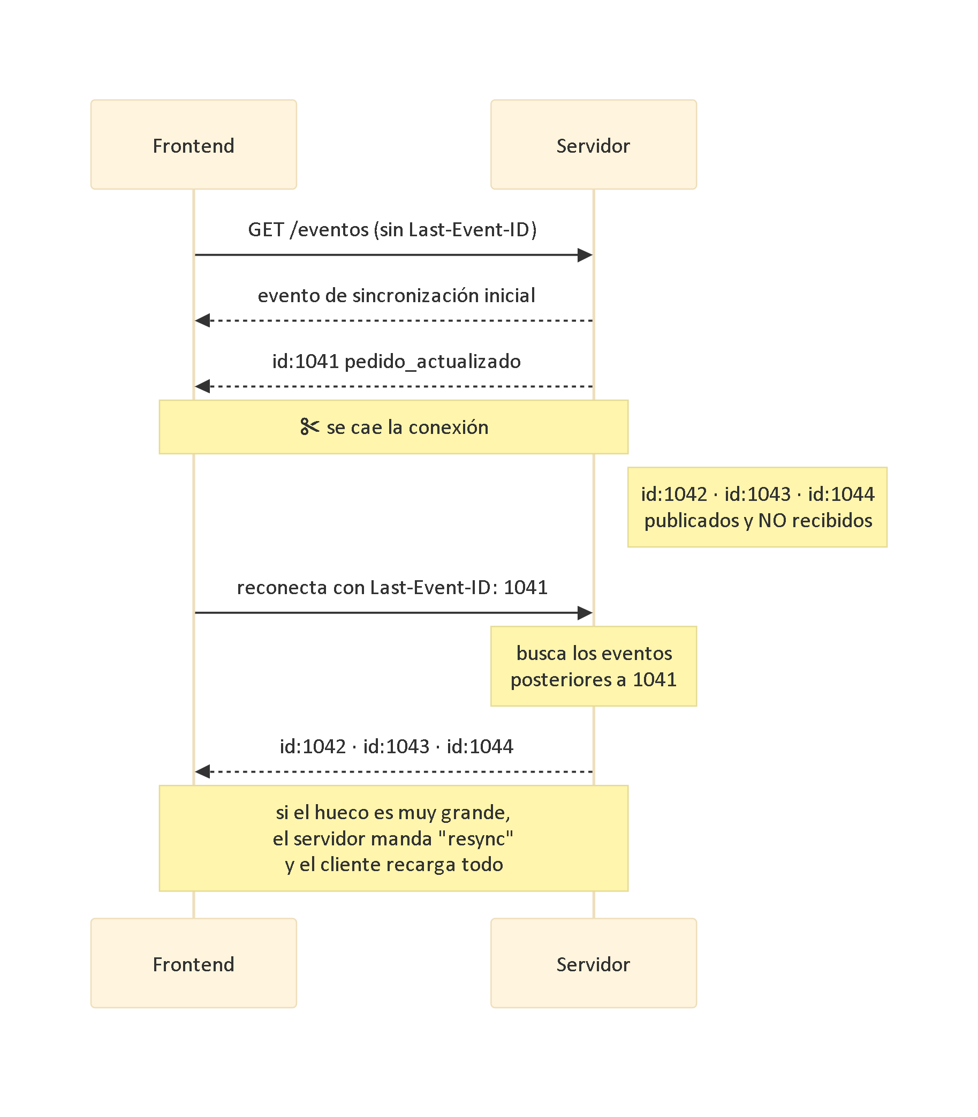
Figura 5.4. El hueco de la reconexión
Ninguno de esos mecanismos garantiza la entrega en todos los casos. El propio diseño admite que puede haber un salto. De ahí las tres reglas.

5.9.4 — Las tres reglas
Fijate que recién ahora, después de ver la limitación funcionando, las reglas se pueden enunciar. Antes habrían sido tres caprichos.
RN-F09 — el evento invalida, no escribe.
Un evento recibido por SSE nunca escribe datos en la caché de consultas: invalida la clave correspondiente y deja que se recargue. El evento dice qué cambió, no cuál es el valor nuevo.
Si un evento se pierde y escribís la caché con los que sí llegaron, la interfaz muestra un estado inventado, que no corresponde a ningún momento real del servidor; invalidar y recargar siempre produce uno consistente. La analogía: el evento es el timbre, no el paquete.
// MAL: si se perdió un evento intermedio, el estado queda inventado
canal.addEventListener("pedido_actualizado", (e) => {
const d = JSON.parse(e.data);
cache.set(["pedidos", d.pedido_id], d);
});

// BIEN: el evento sólo dice qué mirar de nuevo
canal.addEventListener("pedido_actualizado", (e) => {
const d = JSON.parse(e.data);
cache.invalidar(["pedidos", d.pedido_id]);
});
RN-F10 — una sola conexión por sesión.
La conexión de eventos es una sola por sesión: se abre en el arranque si hay sesión, contra el único endpoint de la sección 6.11, y se cierra en el logout.
Dos razones. El límite de seis conexiones por dominio sobre HTTP/1.1: si cada vista abre la suya, el efecto no es que falle el canal — es que el resto de la aplicación se queda sin poder hacer peticiones. Y el diseño del servidor: su sección 11.4 establece que el servidor resuelve a qué canales suscribir a cada actor y multiplexa todo por la misma conexión.
RN-F11 — la interfaz nunca depende del evento.
Toda vista que muestra datos vivos declara además su intervalo de recarga de respaldo, más largo; si el canal se cae, la pantalla se actualiza igual.
Si el canal puede fallar y el mecanismo no garantiza la entrega, una interfaz que sólo se actualiza por eventos puede quedarse mostrando información vieja indefinidamente, sin que nadie lo note. De ahí la frase que resume la sección: el canal es una optimización de latencia, no la fuente de verdad. Con canal la pantalla se actualiza en el momento; sin canal, más lento; nunca deja de actualizarse. Es el reloj de la estación que se paró: no muestra un error, muestra una hora, y vos le creés hasta que perdés el tren.
PARA ENTENDER: cómo una limitación se convierte en tres reglas
El mecanismo de publicación no persiste → un evento se puede perder → por lo tanto: no escribas con lo que llega (RN-F09), porque construirías un estado que nunca existió; no abras más canales de los necesarios (RN-F10), porque cada uno es otra cosa que se puede caer; no dependas del canal (RN-F11), porque se va a caer alguna vez.
Y lo importante para el TPI: el panel de cocina va a funcionar perfecto en tu demo de quince minutos aunque violes las tres. Se rompe a las tres horas de turno, cuando el wifi de la cocina parpadea y la pantalla queda mostrando pedidos viejos. Y nadie se va a dar cuenta, porque no hay ningún error: hay una pantalla que dejó de actualizarse.

5.10 — Herramientas de diagnóstico
El panel de red es el instrumento central, igual que en el Capítulo 1 — pero acá se usa distinto: allá mirabas qué pedía el navegador, acá qué pide tu código.
Qué mirar | Qué te dice | Cuándo lo usás
El filtro Fetch/XHR | Aísla las peticiones de tu código de las del documento | Siempre que depures la capa api/
La columna de tiempos, desplegada | Separa resolución, conexión, tiempo hasta el primer byte y descarga | Primer byte tardío = el servidor; descarga larga = la red
La limitación de red | Simula una conexión lenta | Única forma práctica de probar los estados de carga y los plazos de espera (5.5.4)
El modo sin conexión | Provoca el fallo de red de la 5.7.1 | Para verificar que el cliente lo distingue de un error del servidor

FIGURA 5.5
captura
Captura del panel con la limitación de red activada y la columna de tiempos desplegada, mostrando la separación entre espera del servidor y descarga
Figura 5.5. El panel de red con limitación
Para SSE el panel tiene una vista específica: al seleccionar la conexión del canal aparece una pestaña de eventos recibidos, con identificador, tipo y contenido en orden cronológico. Ahí se comprueba que la reconexión de la 5.9.3 funcionó: tras reconectar deben aparecer los eventos que se habían perdido.
FIGURA 5.6
captura
Captura de la pestaña de eventos de una conexión SSE, con identificador, tipo y contenido en orden. Idealmente tomada después de una reconexión, para que se vean los eventos recuperados
Figura 5.6. El flujo de eventos en el panel de red
EXPERIMENTO — hacé tangible RN-F11
Conviene hacerlo sobre el TPI apenas tengas el canal andando.
1. Abrí la vista de pedidos con el canal conectado y verificá que los eventos llegan.
2. Activá el modo sin conexión en el panel de red.
3. Desde otra pestaña o con curl, hacé avanzar un pedido de estado.
4. Volvé a la vista. Sigue mostrando el estado viejo, y no hay ningún error.
5. Desactivá el modo sin conexión y mirá cuánto tarda en actualizarse.
Ese paso 4 es el punto: no hay mensaje, no hay ícono rojo, no hay nada; hay una pantalla que se ve normal y está mintiendo. Imaginátela en la cocina, con el cocinero mirándola para saber qué preparar. Por eso RN-F11 no es opcional.

5.11 — Seguridad y evolución
Todo lo que llega al cliente es visible. El token, las respuestas, la lógica de las guardas. Es la base de RN-F04 y no tiene solución técnica del lado del cliente, porque el código se ejecuta en una máquina que el atacante controla.
La cancelación es también una cuestión de corrección. Una petición que se resuelve después de que su vista desapareció puede escribir sobre estado que ya no corresponde: eso es un bug, no un desperdicio. El AbortController de la 5.5.4 evita esa clase de error además de la fuga de RN-F01.
El límite de intentos es una defensa compartida. El servidor lo impone, pero un cliente que respeta Retry-After es parte de la defensa; uno que no, es parte del problema, aunque sea de buena fe.
Y tres incorporaciones recientes resuelven cosas que hasta hace poco exigían código propio:
Novedad | Qué reemplaza | Por qué importa
AbortSignal.timeout() | El plazo de espera armado a mano | Menos código para algo que toda petición necesita (5.5.4)
Array.fromAsync() | Los bucles manuales sobre iterables asincrónicos | Recorrer flujos con la comodidad de un arreglo
La interfaz de flujos | Esperar la respuesta completa en memoria | Procesar una respuesta grande a medida que llega
Una observación final: un canal con recuperación por identificador, sincronización inicial y recarga de respaldo es la misma estrategia que usa cualquier sistema distribuido serio —no confiar en la entrega, sino diseñar para que la pérdida sea recuperable—. Lo que se aprende acá no es una particularidad del TPI.

5.12 — Verificación: el checklist honesto
Nueve comprobaciones. No son ejercicios: son el criterio para saber si el capítulo se entendió.
- Predecir el orden de salida de un fragmento con código síncrono, setTimeout, promesas y await, y verificarlo. (5.3.1)
- Pedir un endpoint inexistente y comprobar que el catch no se ejecuta; corregirlo con respuesta.ok. (5.5.3)
- Convertir dos await independientes en un Promise.all y medir la diferencia con la limitación de red activada. (5.3.3 y 5.4.2)
- Provocar un error de CORS y explicar, mirando el panel de red, si la petición llegó al servidor. (5.6.2)
- Cancelar una petición con AbortController y verificar en el panel de red que figura como cancelada. (5.5.4)
- Distinguir en el código un fallo de red, un 500 y un 409, con un mensaje distinto para cada uno. (5.7.1)
- Simular un 429 y verificar que el cliente respeta el Retry-After. (5.7.3)
- Abrir un canal, cortar la conexión, provocar un cambio y verificar tras reconectar que el evento perdido se recupera. (5.9.3)
- Explicar por qué RN-F09 exige invalidar en vez de escribir, con un ejemplo de estado inconsistente concreto. (5.9.4)

5.13 — Los doce errores frecuentes
Todos tienen algo en común: en el momento, no parecen errores. Por eso son frecuentes.
El error | Por qué duele | Sección
Creer que fetch falla ante un 500 | La promesa se cumple: sin if (!respuesta.ok) el cuerpo del error pasa por resultado válido | 5.5.3
Encadenar await de peticiones independientes | Duplica el tiempo de carga sin razón, y se ve prolijo | 5.4.2
Usar forEach con una función async | No espera nada: el usuario ve un éxito que no ocurrió | 5.4.2
Elegir Promise.all cuando corresponde allSettled | Un fallo descarta todos los resultados, incluidos los buenos | 5.3.3
Mostrar «error de conexión» ante un 4xx | El servidor respondió, con información que el usuario necesita | 5.7.1
Comparar el texto del mensaje en vez del código | Una traducción rompe tu if sin dejar ningún error visible | 5.7.2
Intentar arreglar CORS desde el frontend | No se puede: el complemento lo desactiva sólo en la máquina de quien lo instaló | 5.6.2
Omitir el plazo de espera | fetch no tiene uno propio: la petición queda pendiente durante minutos | 5.5.4
No cancelar al desmontar | Escrituras sobre estado obsoleto y la fuga del Capítulo 4. Viola RN-F01 | 5.5.4
Reintentar de inmediato ante un 429 | Empeora lo que el límite contiene y, como cuenta por red, afecta a todos | 5.7.3
Escribir en la caché con el contenido del evento | El estado no corresponde a ningún momento real del servidor. Viola RN-F09 | 5.9.4
Abrir un canal de eventos por vista | Consume el límite de conexiones y contradice al servidor. Viola RN-F10 | 5.9.4
Confiar en que el evento siempre llega | Datos viejos sin ningún error visible. Viola RN-F11 | 5.9.4

5.14 — Las actividades, y qué busca cada una

1. Predicción de orden
Dado un fragmento con setTimeout, tres promesas y dos await, escribir el orden de salida antes de ejecutarlo y explicar cada diferencia con lo observado, según el modelo de la sección 3.10.2.
Qué busca: que compruebes que el orden de ejecución no es el de escritura, y que el modelo del Capítulo 3 lo predice exactamente.

2. Capa api/ mínima
Escribir pedir(ruta, opciones): que agregue el token, verifique respuesta.ok, traduzca el código del catálogo del TPI —sección 14.1— a un error propio y aplique plazo de espera. Usarla en tres endpoints y verificar que ninguna vista repite esa lógica.
Qué busca: que sientas la diferencia entre escribir la comprobación una vez y escribirla tres.

3. Serie contra paralelo
Cargar un panel de cuatro estadísticas de las dos formas, medir ambas con la limitación de red en tres megabits y justificar cuál combinador corresponde.
Qué busca: el número. Leer «es más lento» no convence a nadie; verlo, sí.

4. Las tres categorías
Una vista que muestre un mensaje distinto ante un fallo de red, un 500 y un 409 por falta de stock. Provocar los tres casos y documentar cómo se distingue cada uno en el código.
Qué busca: que el manejo de errores deje de ser un catch que dice «hubo un problema».

5. Cancelación en una búsqueda
Un buscador que cancele la petición anterior en cada tecla. Verificar en el panel de red que aparecen canceladas y explicar qué problema evita además del desperdicio.
Qué busca: que descubras el problema de las respuestas desordenadas, que es el que de verdad rompe la pantalla.

6. Exploración: el hueco de la reconexión
Con el canal abierto, cortar la conexión, provocar tres cambios de estado desde otra pestaña y reconectar. Documentar qué eventos se recuperan y cuáles no, y relacionarlo con la sección 11.3 del TPI y con RN-F11. (Requiere el backend del TPI en ejecución.)
Qué busca: que veas el hueco con tus ojos. Después de eso, RN-F11 no hay que justificarla.

7. Exploración: qué protege CORS
Emitir la misma petición desde una página de otro origen y desde curl. Documentar cuál se bloquea y cuál no, y explicar a quién protege la política de mismo origen y por qué el servidor debe autorizar igual. (Requiere curl y un servidor local.)
Qué busca: que quede claro que CORS vive en el navegador, y que el servidor no puede delegarle ni un gramo de su seguridad.

5.15 — Síntesis: las once frases
- La petición en segundo plano nació para que Outlook Web Access se pareciera a un cliente de escritorio, existió seis años sin nombre y se volvió ubicua cuando un ensayo de 2005 la nombró.
- Asincronía no es concurrencia. Sigue habiendo un solo hilo: await no espera, cede el control y vuelve. Una async con un cálculo pesado adentro bloquea igual.
- Las promesas resolvieron el manejo de errores, no la indentación: un solo catch cubre toda la cadena, con una idea sola: el resultado futuro es un valor.
- fetch no rechaza ante un error HTTP. Un 404 o un 500 cumplen la promesa, porque la operación de red salió bien; sin respuesta.ok, el cuerpo del error pasa por resultado válido.
- Encadenar await de peticiones independientes multiplica el tiempo de carga sin motivo, y forEach no espera promesas.
- CORS no protege al servidor: protege al usuario de que un sitio lea respuestas de otro con sus credenciales. Se arregla en el servidor y sólo ahí, y el error lo emite el navegador después de que la respuesta llegó.
- Red, protocolo y aplicación son tres categorías distintas de error. Un 409 por falta de stock es información de negocio, y se compara por código, nunca por el texto del mensaje.
- Toda petición lleva plazo de espera, porque la peor falla no es la que falla: es la que queda colgada, sin error, con el usuario apretando el botón otra vez.
- Todo lo que llega al cliente es visible. Las guardas de ruta son usabilidad —RN-F04— y ninguna forma de guardar el token es segura si hay un XSS: la defensa real es RN-F02.
- El TPI eligió SSE por cinco criterios, y el decisivo es que SSE es HTTP. El mecanismo de publicación no persiste los mensajes, y de ahí salen las tres reglas: invalidar en vez de escribir (RN-F09), una sola conexión (RN-F10) y no depender del canal (RN-F11).
- El canal es una optimización de latencia, no la fuente de verdad. Una interfaz que sólo se actualiza por eventos puede quedarse mostrando datos viejos sin ningún error visible, que es la peor forma de fallar.

5.16 — Qué leer, y en qué orden

Si leés una sola cosa
Archibald, Tasks, microtasks, queues and schedules (2015): la explicación más precisa del orden de ejecución de la sección 5.3.1, y se puede ejecutar mientras se lee.

Si leés tres
- Beyer y otros, Site Reliability Engineering (O'Reilly, 2016 — libre en sre.google/books), el capítulo sobre reintentos y espera creciente: explica por qué la variación aleatoria de la sección 5.7.3 no es un detalle.
- MDN sobre CORS y la OWASP HTML5 Security Cheat Sheet: cubren los casos que la especificación deja implícitos, que son los que te vas a encontrar.
- Garrett, Ajax: A New Approach to Web Applications (Adaptive Path, 2005): se lee en veinte minutos y muestra qué se consideraba imposible antes de la técnica.

Las fuentes normativas (para consultar, no para leer de corrido)
- Fetch Standard del WHATWG, en fetch.spec.whatwg.org: un estándar viviente, no una RFC. Define la interfaz de la 5.5, el modelo de respuestas y el intercambio de recursos entre orígenes de la 5.6, incluida la lista de condiciones que evitan la verificación previa.
- HTML Living Standard, su sección sobre EventSource: el formato del flujo de la 5.9.2, el reenvío del último identificador y la reconexión.
- ECMA-262: las promesas y async/await. Ojo con la distinción que ya señaló el Capítulo 3: el bucle de eventos que determina el orden no está acá, está en el estándar HTML.
- RFC 6454 del IETF: la política de mismo origen de la 5.6.1. Y RFC 9110: los códigos de estado, la misma norma del Capítulo 1.

Y del TPI, cuatro secciones para tener abiertas
- 11.1 — los cinco criterios de la elección de SSE (5.9.1).
- 11.3 — el hueco de la reconexión y su recuperación (5.9.3).
- 11.4 — la autorización del canal, la multiplexación y la concesión del token en la cadena de consulta (5.8 y 5.9.4).
- 14.1 — el catálogo de errores que la capa api/ traduce, con la 14.2, que dice dónde (5.7.2).

Cierre: las siete cosas que hay que recordar
LAS SIETE
1. Hay un solo hilo. await no espera: cede el control y vuelve.
2. La promesa es un valor, no una operación. Por eso se puede guardar, pasar y combinar — y por eso no se puede cancelar: se cancela la petición de abajo.
3. Si no dependen, van juntas. Dos await seguidos de peticiones independientes son el doble de tiempo regalado. Y forEach no espera nada.
4. fetch cumple con un 500. El cartero entregó la carta; que traiga una mala noticia no es problema del correo. Si no ves un if (!respuesta.ok), el código está mal.
5. CORS protege al usuario, no al servidor, vive en el navegador y se arregla del otro lado. Un curl ni se entera de que existe.
6. Toda petición lleva plazo de espera, y toda petición que puede quedar huérfana lleva AbortController: es RN-F01 con otra ropa.
7. El canal de eventos es una optimización, no la verdad. El evento es el timbre, no el paquete (RN-F09); uno solo por sesión (RN-F10); y la pantalla se actualiza igual si el canal se cae (RN-F11).
Y una octava, que no está escrita en el capítulo pero está en todas sus páginas: la peor falla no es la que falla. Un error explícito te dice dónde mirar; lo que arruina un sistema es el botón que gira para siempre, la lista que muestra resultados de otra búsqueda y el reloj de la estación que se paró marcando una hora creíble. Todo este capítulo es una sola disciplina: hacer que las fallas se vean.
Continúa en: Capítulo 6 — TypeScript: tipos sobre JavaScript y el contrato de la API, donde las respuestas que este capítulo trae sin forma conocida adquieren una, y donde el total que viaja como cadena decimal —RN-F08— encuentra su tipo correcto.

